**NỘI DUNG ÔN THI LẠI MÔN TIN HỌC KHỐI 10**

**NĂM HỌC 2017-2018**

**I.TRẮC NGHIỆM (3đ)**

**Trắc nghiệm 12 câu các bài từ 14 đến 22**

Chương III

* Bài 14: Khái niệm về soạn thảo văn bản
* Bài 15: Làm quen với Microsoft word
* Bài 16: Định dạng văn bản
* Bài 17: Một số chức năng khác
* Bài 18: Các công cụ trợ giúp soạn thảo
* Bài 19: Tạo và làm việc với bảng

Chương IV

* Bài 20: Mạng máy tính
* Bài 21: Mạng thông tin toàn cầu internet
* Bài 22: Một số dịch vụ cơ bản của internet

**II. TỰ LUẬN (7đ)**

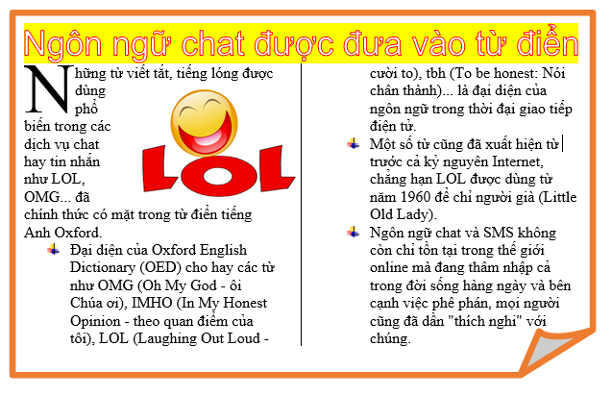***Cho văn bản hãy nêu các bước tường thuật lại định dạng văn bản giống mẫu bên dưới.***

1. Chia văn bản thành 2 cột như mẫu.
2. Tạo chữ to Đ đầu đoạn văn bản như mẫu
3. Tạo Word Art văn bản như mẫu
4. Chèn ảnh vào văn bản như mẫu
5. Đóng khung tạo màu nền văn bản như mẫu
6. Tạo Buletts như mẫu
7. Một câu hỏi nâng cao

Nội dung đề thi gồm trắc nghiệm 12 câu 3đ, tự luận 7 câu 7 đ